【附件一-1】
東園國小110學年第 一 學期【品德教育】融入教學活動執行成果檢核表
實施年級 | 一年級 二年級 三年級 四年級 五年級 六年級
融入主題(可複選) | 尊重 勤儉 誠信 感恩 關懷 正義 負責 寬恕 自律
實施方式(可複選) | 結合繪本進行，繪本名稱： 。  融入班級（ 視藝 ）課程，單元名稱：製作謝師卡 。  融入學年自訂活動，活動主題： 。  配合校內安排之宣導活動，活動主題： 。  其他，請簡述： 。
活動概要  (條列式) | - 利用視藝課製作感恩卡  - 在9/28當天將卡片送給要感謝的人
成果描述(條列式) | - 送給教過自己一、二年級的老師  - 送給曾經幫助過自己的同學  - 送給自己的爸媽（因為媽媽也是老師）
檢討建議(條列式) | - 本來是想配合教師節的活動，製作教師卡。  - 後來覺得可將「感恩」擴大解釋  - 最後將卡片送給自己最想感謝的人(可能是老師、同學或父母)
活動照片 | 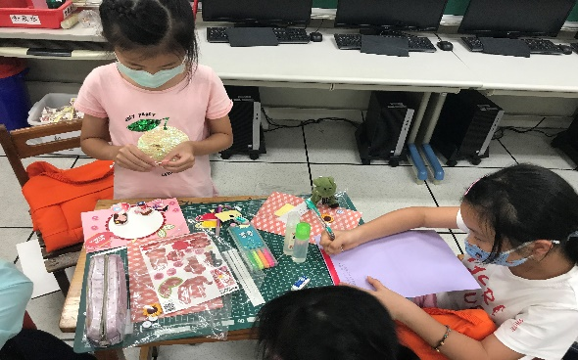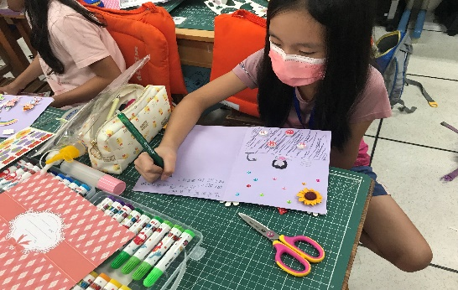 | 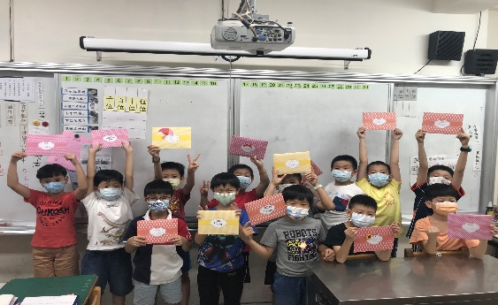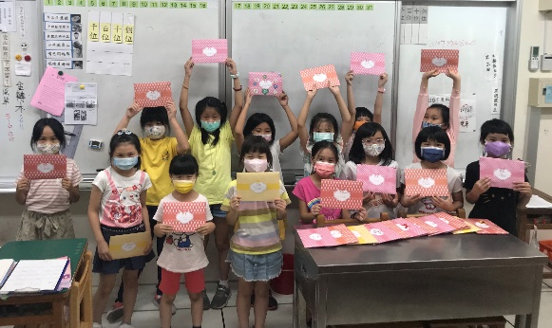
 | 專心完成作品，將內心感謝的話化做文字。 | 展示自己的作品，期待教師節當天，送給我要感謝的人。

